**32. Storyboard para cada Caso de Uso**

Caso de Uso: Manter Cadastro Clientes

Imagem: Tela de Login

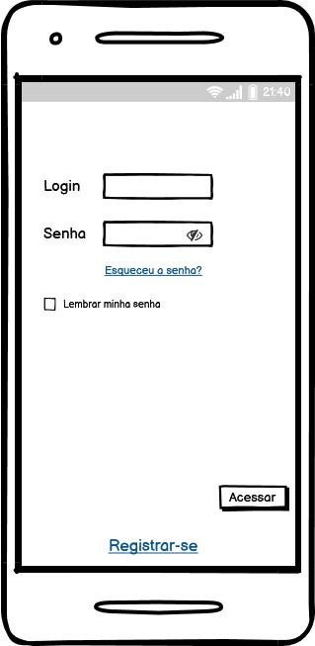

Caso de Uso: Efetuar Agendamento

Imagem: Tela de Agendamento

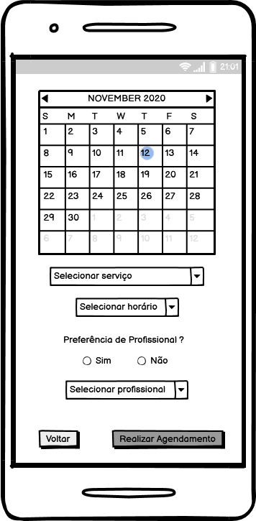

Caso de Uso: Consultar Reservas

Imagem: Tela de Histórico de Reservas

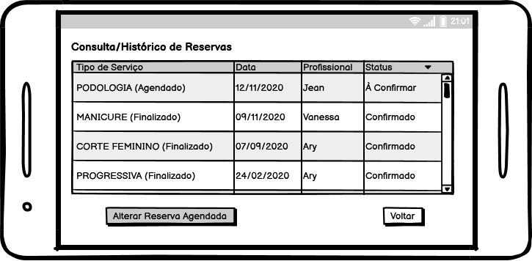

Caso de Uso: Confirmar Reserva

Imagem: Lembrete de Confirmação

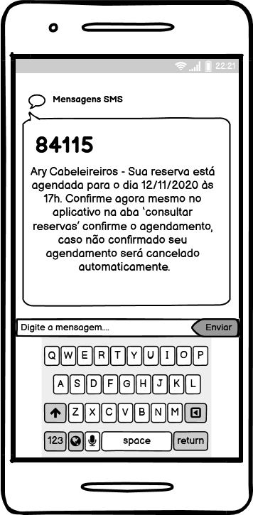

Imagem: Tela de Confirmação

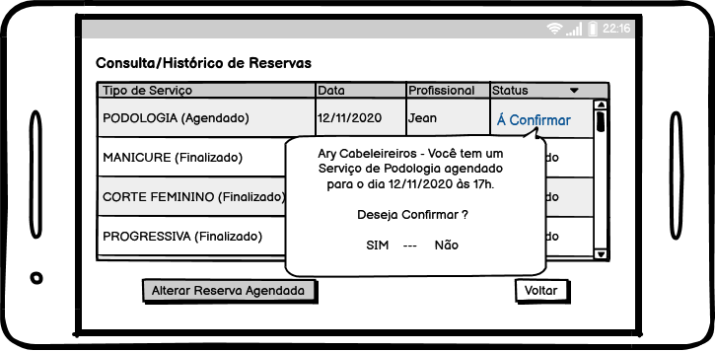

Caso de Uso: Gerenciar Funcionários

Imagem: Incluir Funcionário

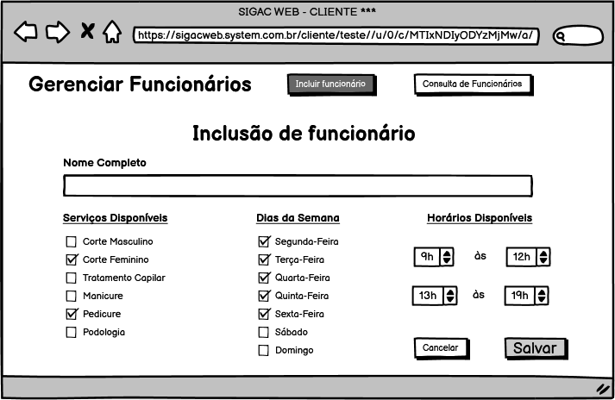

Imagem: Consultar Funcionários

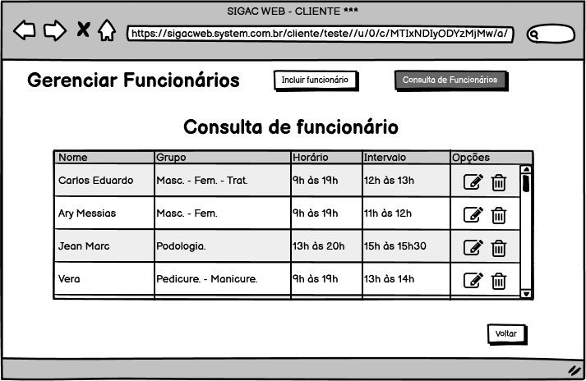

Caso de Uso: Gerenciar Serviços

Imagem: Incluir Serviço

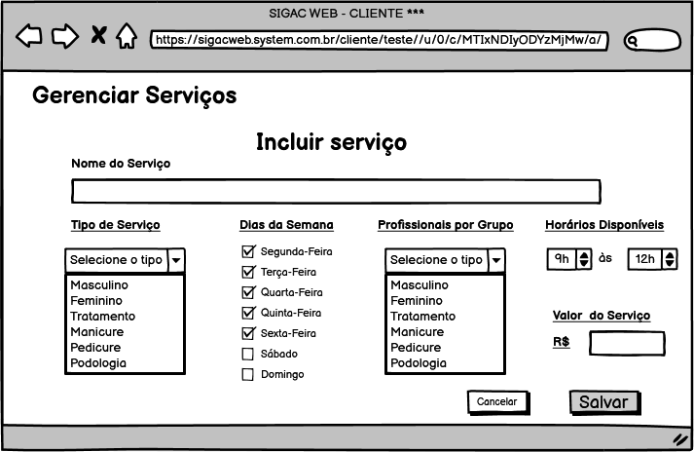

Caso de Uso: Gerar Relatório da Disponibilidade

Imagem: Relatório de Disponibilidades

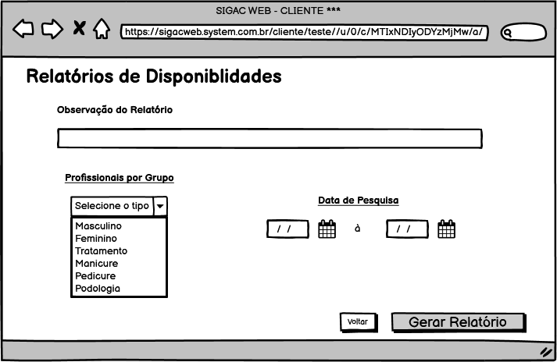

Caso de Uso: Gerar Relatório dos Agendamentos

Imagem: Relatório de Agendamentos

